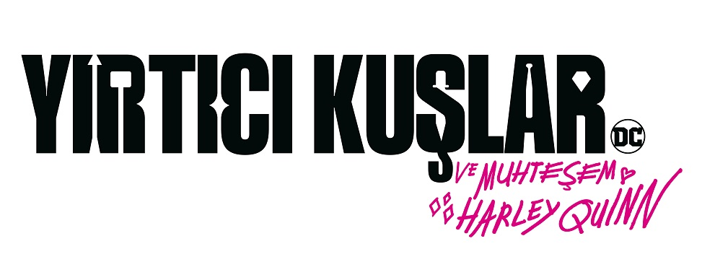
(Birds of Prey and the Fantabulous Emancipation of One Harley Quinn)

Gösterim Tarihi: 07 Şubat 2020
Dağıtım: Warner Bros.
Yönetmen: Cathy Yan
Oyuncular: Margot Robbie, Mary Elizabeth Winstead, Jurnee Smollett Bell, Rosie Perez

Warner Bros. Pictures sunumuyla Yırtıcı Kuşlar (ve Muhteşem Harley Quinn) / Birds of Prey (and the Fantabulous Emancipation of One Harley Quinn) Margot Robbie’nin Harley Quinn’i canlandırmasıyla sinema perdelerine geliyor.

Filmin diğer oyuncuları şöyle sıralanıyor: Huntress rolünde, Mary Elizabeth Winstead (“10 Cloverfield Lane,” TV’s “Fargo”), Black Canary rolünde, Jurnee Smollett-Bell (HBO’s “True Blood”) , Renee Montoya rolünde Rosie Perez (“Fearless,” “Pitch Perfect 2”) , Victor Zsasz rolünde Chris Messina (“Argo,” TV’s “Sharp Objects”) ve Roman Sionis rolünde Ewan McGregor (gelecek “Doctor Sleep,” “Trainspotting” filmleri)

Cathy Yan’in (“Dead Pig”) yönettiği filmin senaryosu Christina Hodson (“Bumblebee”)’a ait. DC karakterlerinden uyarlanan filmin yapımını Robbie, Bryan Unkeless ve Sue Kroll üstlendi. Yönetici yapımcılar; Walter Hamada, Galen Vaisman, Geoff Johns, David Ayer ve Hans Ritter.

Yan’in kamera arkası yaratıcı ekibinde görüntü yönetmeni Matthew Libatique (“A Star Is Born,” “Venom”), yapım tasarımcısı K.K. Barrett (“Her”), editör Jay Cassidy (“American Hustle,” “Silver Linings Playbook”) ve Evan Schiff (“John Wick Chapters 2 & 3”), kostüm tasarımcısı Erin Benach (“A Star Is Born”) bulunuyor. Filmin muziği Daniel Pemberton (“Spider-Man: Into the Spider-Verse”) tarafından bestelendi.

Warner Bros. Pictures bir LuckyChap/Clubhouse Production, a Kroll & Co. Entertainment yapımı Yırtıcı Kuşlar (ve Muhteşem Harley Quinn) filmini sunar. Şubat ayında vizyona girecek filmin dağıtımı Warner Bros. Pictures tarafından gerçekleşecek.

